江西农业大学学生医保政策指南
一、参保对象及范围
本市辖区内根据国家规定批准设立并实施高等学历教育的各类院校（包括全日制普通高等学校和民办高校、成人院校、独立学院、科研院所，以下统称“高校”）招收的在校全日制普通本、专科学生（含第二学位）以及非在职研究生（以下简称“大学生”）。
二、财政补助及缴费标准
高校大学生参保缴费及财政补助明细表
单位： 元/人年
参保对象 | 基本医疗保险 |  |  |  | 大病补充医疗保险
参保对象 | 筹资总额 | 中央补助 | 地方补助 | 个人负担 | 个人负担
高校学生 | 150 | 60 | 90 | 0 | 15
三、参保登记流程
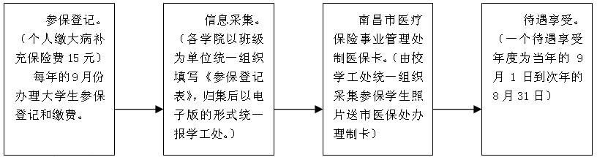

四、待遇享受

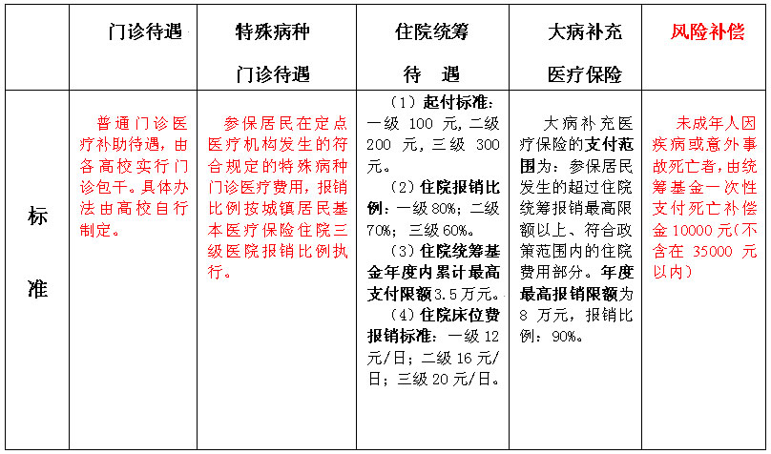

特殊病种为：1、恶性肿瘤限7000元；2、糖尿病限3000元；3、脑溢血、脑梗塞、脑血栓形成限3000元；4、老年性慢性支气管哮喘限2500元；5、慢性病毒性肝炎限3000元；6、肺结核病限2000元；7、精神病限1000元；8、血友病限7000元；9、艾滋病限7000元；10、高血压病限3000元。11、再生障碍性贫血限3000元；12、系统性红斑狼疮限2500元；13、帕金森氏综合症限2000元；14、慢性肾功能衰竭（尿毒症）；15、肾病综合症、肾移植后抗排斥治疗。
血透、腹透、尿毒症和移植术后抗排斥药物治疗等病种限额同样按城镇居民住院统筹年度报销最高限额执行。
五、就医指南
1、门诊就医流程
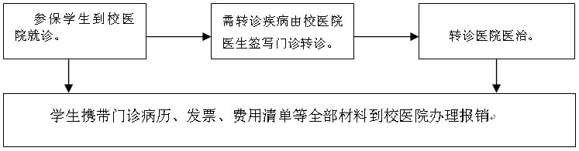
★普通门诊每人年度内最高补助额度为１３０元，单次费用（药品、诊疗）补助比例为８０％；特殊病种门诊由南昌市医疗保险事业管理处负责报销。
★另外说明：已购买商业保险的学生因意外事故就医而发生的门诊费用可携带门诊病历、发票、费用清单等全部材料到学工处301办理商业保险报销，不用参照门诊就医流程。
2、住院就医流程
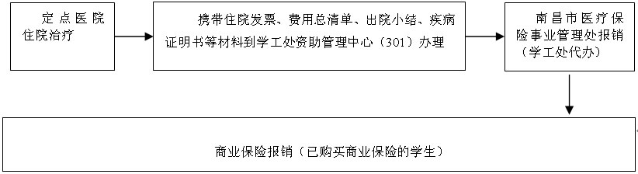
★诊、住院对应的药品目录为《《国家基本药物目录》》，超出目录范围的药品及诊疗项目费用需个人承担。
3、转诊、转院
因急诊或病情需要确需转诊、转院，或转往省外公立医院住院治疗的，应当由医疗机构提出转诊、转院意见。因病情或其它客观原因未能及时办理相关手续的，可到校学工处301申请补办，申请补办及报销的期限，从出院之日起，最长不超过60天。
4、异地就医
参加城镇居民基本医疗保险的大学生，在符合高校管理规定的学生实习、寒暑假、因病休学以及法定节假日等不在校期间，需在异地就医的，可就近在当地就医，所发生的医疗费用先由个人现金支付，医疗终结后由就读高校相关职能部门将《南昌市劳动和社会保障卡》、住院费用原始发票、费用总清单（需加盖医院结算印章）、出院小结、疾病诊断书等材料，报市医疗保险经办机构按规定审核报销。大学生因病需异地转院治疗应按南昌市城镇居民基本医疗保险相关规定办理转院手续，并享受相关待遇。
注：学生领到《南昌市劳动和社会保障卡》时就医流程再另行通知。
六、优惠政策
1、基本医疗保险个人免单。基本医疗保险:大学生参加南昌市居民医保，2010年度筹资标准为每人每年150元，其中：中央财政补助60元，同级财政补助90元，个人无需缴费。
2、从9月1日开始享受待遇。参保学生凡是在当年9月1日到次年8月31日发生的住院医疗费用均可按政策报销。
3、参保年限以后可用。大学生在校期间参加城镇居民基本医疗保险的年限，可与其就业后参加城镇职工基本医疗保险的年限合并计算。
4、首卡免费。居民医保实行首卡免费制，即参保学生首张《南昌市劳动和社会保障卡》制卡费个人免单。
七、政策依据
以上内容以正式文件为准。
如果您还想进一步了解我市高校大学生医疗保险的政策规定及办理流程，可查阅相关文件：
1、2009年9月23日，江西省人力资源和社会保障厅、江西省财政厅、江西省教育厅联合下发《关于大学生参加城镇居民基本医疗保险有关问题的通知》（赣人社字[2009]301号）；
2、2009年3月16日南昌市人民政府印发《关于进一步推进南昌市城镇居民基本医疗保险工作的实施意见》（洪府发[2009]9号）；
3、2009年10月19日，南昌市全民基本医疗保险管理委员会印发《关于统一组织普通高校大学生参加南昌市城镇居民基本医疗保险有关问题的通知》（洪全医管字[2009]5号）；
4、2010年4月27日南昌市人民政府办公厅印发《关于印发南昌市城镇居民基本医疗保险市级统筹实施意见的通知》（洪府厅字[2010]182号）。
5、江西农业大学大学生普通门诊医疗管理实施办法
八、咨询电话
居民医保科：6623582
邮箱：jmybk@yahoo.com.cn
江西农业大学学工处：3813453

